**学习主题：哈里啰（器乐）**

1. **学习目标**

同学们，今天我们学习的主题是《哈里啰（器乐）》，这节课我们将通过《哈里啰》的口风琴演奏，了解歌曲各乐句间的关系，在掌握器乐演奏的同时，感受歌曲节奏充满动力、热烈欢快的气氛。

1. **学习活动**

活动1：视唱歌曲，感受欢快的情绪，明确由四个乐句构成。

活动2：视唱歌曲曲谱，明确乐句关系和呼吸的位置。

活动3：练习吐音，进行口风琴演奏呼吸练习。和老师一起用口风琴吹奏歌曲第一、二、三乐句，注意♭si在键盘中的位置。

活动4：掌握第四乐句中的切分节奏，感受切分节奏的动感，在演奏中运用。

活动5：用口风琴完整演奏作品，感受器乐学习的乐趣。

1. **学习资源**

1．《哈里啰》歌片

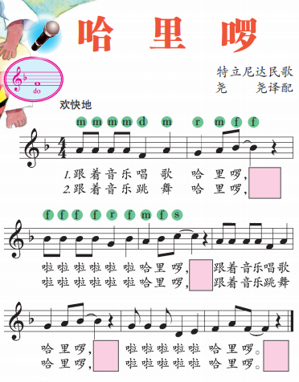

2．《哈里啰》口风琴演奏谱

